高等职业教育专业教学资源库

项目可行性报告

专业名称 金融专业
所属专业大类名称 财经大类
所属专业类名称 经济类
项目主持单位（盖章） 浙江金融职业学院
项目主持人 周建松
联合申报单位 教育部高职高专经济类教学指导委员会、
广东番禺职业技术院、山西财政税务专科学校、北京财贸职业学院、宁夏财经职业技术学院、辽宁金融职业学院、长春金融高等专科学校、 保险职业学院、山西金融职业学院、高等教育出版社、 浙商银行、
中国农业银行浙江省分行、中国银行广州惠福东路支行、盛京银行、光大银行长春分行、宁夏银行营业部、浙商证券有限责任公司、
广发证券杭州凤起路营业部、中信证券太原迎泽西大街营业部、
中国人寿财产保险股份有限公司湖南省分公司、新华人寿股份有限公司湖南分公司
申报日期 二○一一年一月十八日

示范性高等职业院校建设计划实施工作办公室制
二○一○年五月
目 录
一、项目概况 1
二、项目必要性分析 2
（一）是加快经济转型和产业升级，培养高质量应用型金融人才的必然要求 2
（二）是提高教学资源的质量和普适性，提升高职教育人才培养质量的必然趋势 3
（三）是避免资源重复建设，形成资源共建共享长效机制的重要途径 4
（四）是推动金融专业教学改革，提高教学质量的有效平台 6
（五）是实现学生自主学习，提高学习能力和学业水平的必要需求 8
（六）是拓宽金融行业员工培训、公众金融知识服务，提升金融专业社会服务能力的重要渠道 9
三、项目可行性分析 11
（一）国家相关政策文件精神为金融专业教学资源库明确了建设方向，提出了建设要求，提供了建设支持 11
（二）国家示范性建设成果为金融专业教学资源库奠定坚实基础 12
（三）牵头院校在高职金融人才培养和专业建设方面具有广泛影响力，在校企合作方面形成了有效机制 13
（四）金融专业教学资源库项目建设团队实力强大，前期各项基础工作完备 14
（五）高等教育出版社对网络平台建设的技术支持为金融专业教学资源的网络共享提供了解决方案 15
（六）健全的管理体制与运行机制为金融专业教学资源库建设提供了制度保障 16
四、项目建设内容 17
（一）建立普适性、开放性、可持续发展的高职金融专业人才培养方案与课程体系 17
（二）建立满足在校学生、行业职员、专业教师、大众居民四类群体多种需求的课程与资源中心 21
（三）建设具备先进性、实用性、开放性、通用性、标准化特点的教学资源集成平台 23
（四）建立保持资源库稳健运行与可持续发展的管理体制与运行机制 24
五、项目预期效益 24
（一）推动理念更新 24
（二）促进资源集聚 25
（三）实现功能拓展 25
六、项目保障措施 26
（一）组织保障 26
（二）经费保障 26
（三）制度保障 27

一、项目概况
2007年11月21日，国家示范性高等职业院校建设工作协作委员会在北京召开了国家示范性高职院校课程开发与教学资源建设研讨会，成立了国家示范性高职院校课程开发与教学资源建设协作组，共同进行课程建设与教学资源研发。金融专业课程开发与教学资源建设项目是首批启动的教学资源建设项目之一。
金融专业教学资源库建设于2008年5月正式启动，由教育部高职高专经济类专业教学指导委员会副主任委员、浙江金融职业学院院长周建松教授担任组长，教育部社会科学委员会委员、中央财经大学校长、博士生导师王广谦教授担任首席顾问。资源库前期准备与基础铺垫阶段工作由全国30所高职高专院校和20家金融企业共同完成。浙江金融职业学院作为金融专业教学资源库建设牵头单位，历经两年多的时间，在经历金融专业人才需求调研分析、金融专业人才培养方案论证、专业教学资源结构框架标准制定基础上，组织全国金融专业教学资源库10门课程牵头学校和合作单位，先后召开了5次全体会议和多次课程建设分会议。经过项目建设团队的努力工作，金融专业教学资源库前期工作已取得了丰富的成果。
目前，金融专业教学资源库已经完成了专业、课程、应用、素材资源等四个平台大部分基础要素的建设工作。在专业平台建设方面，完成了专业人才培养市场调研报告、职业岗位分析和人才培养方案制定等工作；在课程平台上，完成了10门课程的课程标准、教案、课件、案例集、习题集、试题库、案例库、实训项目设计等工作；在应用平台方面，完成了虚拟实训系统、能力训练和测试系统、网络视频教学系统的设计工作；在素材资源平台建设方面，完成了15个教学资源中心素材的部分内容建设整合工作。

二、项目必要性分析

（一）是加快经济转型和产业升级，培养高质量应用型金融人才的必然要求
加快经济发展方式转变，需要数以千万计的高素质技能型人才。根据加快经济转型和产业升级的需要，第三产业在国民经济中的比重会不断提升，金融产业作为现代服务业的核心组成部分，金融服务业的比重必将不断提升，这将对高素质高技能型的应用型金融人才形成大量需求。根据针对金融类企业的问卷调查结果显示：存在人才瓶颈的企业占调查总数的69%，不存在人才瓶颈的企业仅占调查总数的31%（见图1）；从具体的人才需求类型来看，对操作型、应用型人才有需求（包括需求量很大、需求量较大、需求量一般）的比例远远超过需求量很少的比例，其中对于银行柜台操作人员、客户经理有需求的占比特别高，分别高达89.7%和93.1%（见图2）。为此，通过全国金融专业资源库建设来提高金融专业人才培养质量，是适应金融行业人才需求，促进经济转型和产业升级的必然要求。
图1：金融类企业面临人才瓶颈状况
图2：金融类企业各类人才需求情况

（二）是提高教学资源的质量和普适性，提升高职教育人才培养质量的必然趋势
要满足社会对高质量、高技能应用型人才的大量需求，就必须全面提升高职教育人才培养质量。以现代信息技术为支撑，建立普适性强的优质教学资源是满足专业建设共性要求，提升高职教育人才培养质量的必然趋势。
《教育部 财政部关于实施国家示范性高等职业院校建设计划，加快高等职业教育改革与发展的意见》（教高[2006]14号）明确提出，要“围绕国家重点支持发展的产业领域，研制并推广共享型教学资源库，为学生自主学习提供优质服务；运用现代信息手段，搭建公共服务平台，为共享优质教学资源提供技术支撑。”为此，由国家示范性高职院校牵头，建设普适性强的优质教学资源，才能更好地实现优质教学资源的跨地区、跨学校的共享，进而提升全国高职教育人才培养质量。高等职业教育在集成各示范性高职院校课程建设成果的基础上，面向国家发展战略需求，选择一批为经济建设服务的紧缺专业，在全国范围内建设共享型国家高等职业教育专业教学资源库。金融专业课程开发与教学资源建设项目是首批启动教学资源建设项目之一。
本项目由浙江金融职业学院牵头，集成各示范性高职院校专业建设、课程建设成果，在全国范围内建设共享型国家高等职业教育金融专业教学资源库，真正实现优质教学资源跨学校、跨地区，在任意时间通过网络介质能够便捷共享。从而保证全国高职院校的金融专业在教学质量上的整体提高和人才培养质量的全面提升，为社会经济发展培养输送高素质高技能型的金融人才，进而整体提升我国高等职业教育人才培养质量和服务经济社会发展的能力。

（三）是避免资源重复建设，形成资源共建共享长效机制的重要途径
高职教育发展已经由规模迅速扩张阶段进入到规模稳定、注重提升质量、深化内涵建设的阶段，各院校都在加快进行专业内涵建设，开发专业教学资源，形成了各自成功的经验和优秀的成果。但由于不同学校的金融专业所处的发展阶段不同，并且教育资金投入分散，不可避免的会出现资源重复建设以及建设成果参差不齐的问题。根据针对开设金融专业的高职院校调查问卷结果显示：在全国各高职院校金融专业中，将金融基础类、银行业务类、证券业务类、保险业务类课程作为必修课和选修课开设的院校达到90%以上；而金融服务营销类、金融服务礼仪类、金融技能类课程开设的院校比例明显下降，还有一部分院校处于计划开设和不开设阶段（见图3）。这表明，对于开设比例高的课程，各院校之间可能存在重复建设的问题，而由于各院校金融专业发展的时间和所处的阶段不同，一些院校对于金融营销类、金融服务礼仪类、金融技能类课程或者没有意识到其重要性，或者是不具备开设的条件。
图3：高职院校金融专业课程开设情况
此次由教育部主导的全国金融专业教学资源库建设，在各院校之间进行统筹规划、分工协作，充分发挥了各高职院校的长处，有效整合了各高职院校金融专业的优质教学资源，避免了资源重复建设。对于在某些课程起步较晚、资源较缺乏的一些院校，可以利用资源库的内容加快提升本学校的课程建设质量和教学水平。资源库建成后在全国范围内实现共享和开放，各高职院校可以根据教学内容和教学改革的需要不断对资源库已有内容进行更新，形成资源共建共享的长效机制。

（四）是推动金融专业教学改革，提高教学质量的有效平台
根据针对开设金融专业的高职院校调查问卷结果显示：在人才培养方案、课程教学大纲、教学课件、课程教案、试题库、习题库、实训教学操作软件、案例集、行业资格标准、教学视频、其他教辅资料方面有参考他校的比例达到90.93%，希望共享教学资源库的比例达到100%（见图4）。可见，建设教学资源库推动金融专业教学改革，提高教学质量是各院校共同的需求。
图4：高职院校金融专业课程教学资源使用意愿情况
本项目建设以金融人才培养方案为出发点，第一期以银行为主要方向建设10门课程的9大要素和15个资源中心。9大要素包括：课程标准（教学大纲）、教材（印刷品、电子）、电子教案、教学课件、习题库（理论知识部分）、业务平台（实务部分）、案例库、资料库、视频库。15个资源中心包括：图表库、业务凭证与印章库、资料库、案例库、习题库、动画与视频库、金融产品库、职业考证辅导站、金融票据票证收藏屋、货币博览馆、技能训练营、礼仪展示台、财经在线、理财学堂、教学研讨吧。这些资源质量优、形式多、种类多，是各校专业建设和课程建设优质成果的汇集，能为教师教学提供丰富的资源和方法借鉴，促进教学质量的提升。资源库利用先进的网络技术平台实现共享，资源的更新和获取便捷高效，能够从很大程度上消除各校因教育资源不均衡导致的教学质量差异，推动全国高职院校金融专业课程教学改革，提升教学质量，提高人才培养质量。

（五）是实现学生自主学习，提高学习能力和学业水平的必要需求
国家教育发展战略目标提出“到2020年基本实现教育现代化，基本形成学习型社会，进入人力资源强国行列”。随着时代的发展和知识的日新月异，对高职人才的素质要求不再是传统的单一技能型，而是要求学生兼具良好的自主学习的能力、创新能力等综合能力，为事业的可持续发展做好准备。根据针对金融类企业的问卷调查结果显示：企业对高职毕业生的能力要求中认为学习能力非常重要和重要的占比达到100%（见图5）。可见良好的学习能力已成为知识型社会对人才的共性要求。
图5：金融类企业对高职毕业生的能力要求
在课堂上，受到时间、教材、教师授课水平等因素制约，学生的自主学习能力很可能无法得到有效培养和充分发挥。在课后，网络信息爆炸使学生在自主学习时常常会出现“迷航”现象，无法有效获取对课程和学业有帮助的信息。
本项目建设为学生自主学习提供了便捷、有利的平台，突破了课堂教学在时间和空间的限制，有效延长了学生的学习时间，丰富了学习的形式，提高了学习效果，有助于强化学生的主体地位，培养学生的自主学习能力，全面提高学生的专业能力和学业水平。如资源库中多种形式的教学资源、多种渠道的资源平台、多种方式的人机互动为学生在线自主学习提供了更具可看性、可操作性的资源和多方位、多手段的学习方式。在图表库、业务凭证与印章库、动画与视频库、金融票据票证收藏屋、货币博览馆、礼仪展示台等资源中心中，学生可以接触到色彩丰富、生动活泼的课程内容，激发自主学习的积极性；在资料库、案例库、习题库、金融产品库、职业考证辅导站中，学生可选择自己需要的资料进行阅读思考，选择适合的案例习题、考试题库进行练习，提高自主学习的有效性；在财经在线、理财学堂中，获取最新的财经信息，得到权威专家的指导，提高网上自主学习的互动性、拓展性。

（六）是拓宽金融行业员工培训、公众金融知识服务，提升金融专业社会服务能力的重要渠道
高职教育的功能除了要对在校学生进行培养，还应对金融行业在职员工进行培训和技术服务、为社会公众普及金融理财知识，体现社会服务的功能。
本项目建设可以为金融业职员的业务培训、职业考证以及终身学习提供有效的平台和丰富的资源，解决企业员工在工作中遇到的各种业务问题。对于无金融专业基础的新职员，通过该平台，可以了解金融专业核心理论知识，接收行业最新资讯，拓展专业知识领域；对于在岗职员，通过该平台尤其是技能训练营、礼仪展示台的资源使用，可以加强自身金融职业技能的训练；对于需要参加金融职业考证的职员，通过职业考证辅导站，可以了解银行业、证券业、保险业从业考证最新信息，进行在线模拟考试，轻松备考；通过案例库、金融产品库、财经在线、理财学堂等资源中心，可以了解行业发展最新动态，把握主流专家观点，得到专家在线指导。金融行业职员通过金融专业知识的补充、金融职业技能的训练、金融最新行业信息的获取等方式，全方位提高自身业务素质。
金融在现代经济生活中发挥的作用越来越大，金融理财知识的普及也成为每一个普通居民的现实需要。资源平台上的资源素材形式多样、丰富生动、可看性强、互动性强，能够为广大社会公众普及金融知识并且不会觉得枯燥乏味。理财学堂既提供了理财知识的学习平台，又有理财专家进行在线理财咨询，可以很好地满足众多家庭的理财需求。

三、项目可行性分析

（一）国家相关政策文件精神为金融专业教学资源库明确了建设方向，提出了建设要求，提供了建设支持
《教育部 财政部关于实施国家示范性高等职业院校建设计划加快高等职业教育改革与发展的意见》（教高[2006]14号）要求对需求量大、覆盖面广的专业，中央财政安排经费支持研制共享型专业教学资源库，建设内容包括专业教学目标与标准、精品课程体系、教学内容、实验实训、教学指导、学习评价等要素，以满足学生自主学习需要，为高技能人才的培养和构建终身学习体系搭建公共平台。共享型专业教学资源库是将各个专业作为教学资源库的基本单位，国家示范性建设重点专业——金融专业是教育部第二批启动的专业教学资源库建设专业。《教育部关于全面提高高等职业教育教学质量的若干意见》（教高［2006］16号）则对专业教学资源库建设内容提出了具体要求。国务院办公厅印发的《2006-2020 年国家信息化发展战略》指出要“加快教育科研信息化步伐”，共享型专业教学资源库依托网络信息平台，是教育信息化的一个核心内容。《国家中长期教育改革和发展规划纲要（2010-2020年）》提出大力发展职业教育，满足人民群众接受职业教育的需求，加快发展继续教育，调动行业企业的积极性，明确要求建立健全政府主导、行业指导、企业参与的办学机制，完善职业教育支持政策。2010年12月，教育部公布了高等职业教育发展综合改革试点地区和推进校企合作制度化的试点地区。可见，国家相关政策文件精神为金融专业教学资源库明确了建设方向、提出了建设要求，提供了建设支持。

（二）国家示范性建设成果为金融专业教学资源库奠定坚实基础
金融专业是首批28所示范性建设院校中浙江金融职业学院和广州番禺职业技术学院两所高职院校的重点建设专业，是第三批示范性建设院校北京财贸职业学院和宁夏财经职业学院的重点建设专业，是示范建设首批骨干院校江西财经职业学院的重点建设专业。浙江金融职业学院和广州番禺职业技术学院的金融重点专业建设均以优异的成绩于2009年底顺利通过国家教育部与财政部验收，金融专业建设在人才培养模式改革、课程建设、校内实训条件建设、校外实习基地建设、师资队伍建设、校企合作等方面取得了显著的成效。浙江金融职业学院金融专业“以就业为导向、以订单为载体的金融“银领”人才培养机制建设”获得了第六届高等教育国家级教学成果二等奖，“金融专业核心课程教学团队”获得2009年度国家级教学团队。金融专业教学资源库建设的核心是10门全国范围内具有普适性的专业系列课程，其中《商业银行综合柜台业务》、《银行会计实务》、《现代金融基础》、《证券投资实务》等已是国家级精品课程，《金融服务礼仪》、《金融服务营销》等课程已是省级精品课程，它们都是示范建设的课程成果。可见，示范性建设中取得的人才培养模式改革成果、课程建设成果、教学团队成果、校企合作成果等为金融专业教学资源库奠定了坚实的基础。

（三）牵头院校在高职金融人才培养和专业建设方面具有广泛影响力，在校企合作方面形成了有效机制
金融专业教学资源库建设项目牵头院校——浙江金融职业学院是国家首批示范性建设院校，是以金融类专业为核心、具有显著金融特色、主要面向金融行业培养一线高技能应用型金融人才。该校是全国金融职业教育委员会主任委员单位，教育部经济类教指委副主任委员和秘书长单位，连续多年召开全国应用型金融人才培养论坛，示范建设辐射多所中西部高职院校及其金融专业。该校利用“全国金融职业教育师资培训基地”这一平台，以“专家指引，同行交流，互动合作”为宗旨，充分发挥金融类高职院校师资培训、金融职业院校管理干部能力培训、行业培训师培训以及浙江金融职业教育集团内部院校教学研究队伍培训等四大功能，全面提升全国金融职业教育师资水平。经过多年的发展，特别是示范校建设以来，随着内涵质量的深化和综合实力的提升，浙江金融职业学院与全国财经类高职院校和拥有金融专业的综合类高职院校通过各种方式途径不断深化交流与合作，在高职金融人才培养和金融专业建设方面具有一定的引领作用，并在同类院校中具有较为广泛的影响力。在校企合作方面，该校先后与浙江省农村信用社联合社共同组建了浙江农村合作金融学院，与浙商银行合作成立了浙商培训学院，与浙江省银行业协会共同组建了浙江金苑培训中心，与金通证券公司合作建立了金通投资学院。与工商银行、农业银行、建设银行、中国银行、浙商银行、广东发展银行、招商银行、邮政储蓄银行、上海银行、泰隆商业银行、杭州联合银行、浙江省邮政公司、浙江安信资产管理有限公司等金融机构开展了大规模的订单培养，订单培养人数超过毕业生总数的50％，校企合作形成了有效机制并取得了突出成绩。牵头院校的优质条件为金融专业教学资源库各项建设工作的有序、有效开展提供了组织保障。

（四）金融专业教学资源库项目建设团队实力强大，前期各项基础工作完备
金融专业教学资源库于2008年5月正式启动，由教育部社会科学委员会委员、中央财经大学校长、博士生导师王广谦教授担任首席顾问，教育部高职高专经济类专业教学指导委员会副主任委员、浙江金融职业学院院长周建松教授担任组长，由全国30所高职高专院校、20家金融机构参与各项资源建设，另外，高等教育出版社作为网络平台的技术支持单位特别加入。参与的高职院校中，国家级与省级示范院校有10所，且金融专业均为这些院校的重点建设专业或特色专业，其他参与院校中有5所学校的金融专业是省级/品牌/特色专业。在所有参与院校中，金融类专业国家级专业教学团队1个、省级专业教学团队19个。参与的金融机构中，银行12家，证券公司5家，保险公司3家，且地理位置上均匀分布在祖国的东、南、西、北、中部。构建了跨院校、跨区域、跨部门的项目建设团队，其主要成员中有国家教学名师1人，省级教学名师2人，教授、副教授36人，高级经济师、会计师7人。浙江金融职业学院作为金融专业教学资源库建设牵头单位，历经两年多的时间，组织全国金融专业教学资源库10门课程牵头学校和合作单位，先后召开了5次全体会议研讨资源库建设工作事宜，同时10门课程又分头组织召开了一次课程建设工作会议。经过项目建设团队各方的协作和共同努力，完成了高职金融专业人才培养方案顶层设计工作，形成了金融专业人才培养市场需求调研报告和具有全国普适意义的金融专业人才培养方案，完成了金融专业教学资源库10门课程的课程要素和15个教学资源中心的基础工作。目前，金融专业教学资源库各项前期基础工作已经基本完成，并已达到预计的工作要求。

（五）高等教育出版社对网络平台建设的技术支持为金融专业教学资源的网络共享提供了解决方案
为集成示范性高职院校专业建设和课程开发成果，减少全社会专业教学资源的低水平重复建设，面向全国高职院校提供共享型优质教学资源，充分发挥公共财政资金的共享性效益，教育部启动了国家共享型专业教学资源建设项目，项目内容由专业教学资源库建设和公共服务平台建设两部分组成。高职专业教学资源的公共服务平台是覆盖全国，面向学校、企业和社会，符合高职教育需要的分布式教育服务支撑信息系统，平台采用先进的网络技术，为高职院校学生和社会学习人员提供自主学习的网上课堂，为教师提供丰富的教学资源，为政府、企业、学校搭建信息交流的渠道，可满足10万人并发在线、每日100万人次访问规模。故专业教学资源库是基于网络运行的数字化信息系统，它以计算机网络为平台，利用信息技术对教育资源进行整合，最终建成互动式、多媒体的网上教学资源库，从而实现专业教学资源共享。高等教育出版社作为网络平台的技术支持为金融专业教学资源网络共享问题提供相应的解决方案，并进行系统运行维护和可持续发展研究及开展资源库推广培训工作等。此外，项目团队所在学校均有对应的信息网络技术管理部门和专业人才，可以辅助金融专业教学资源开发的师资团队和信息网络专门技术人员做好相关工作，从而共同为金融专业教学资源库的网络共享提供技术支持。

（六）健全的管理体制与运行机制为金融专业教学资源库建设提供了制度保障
专业教学资源库的建设、维护、完善以及可持续发展，内容多、涉及面广，必须建立相应管理体制与运行机制。第一、成立了金融专业资源库建设领导小组和工作小组，搭建了顾问班子，聘请了建设指导专家，组建了金融专业教学资源库课程开发与建设团队，确立了10门专业课程建设的具体负责单位、负责人和协作单位，并设立项目管理办公室具体协调项目建设中的各项工作。第二、确立了校政合作、校企合作、校校合作的工作思路，构建金融专业教学资源库建设良好的外部环境，取得行业主管部门的认可与参与。第三、加强了与金融系统、中国人民银行、中国银行业协会、银监会、保监会、证监会等行政主管部门的沟通与合作，与行业协会主动联系，共同制定专业标准，使专业标准和岗位资格相一致。第四、浙江金融职业学院作为牵头学校，和每一所参与院校签订教学资源库建设责任书，明确金融专业教学资源库建设各项工作的职责、任务和时间节点，同时，要求合作参与院校要有专人负责资源库建设的各项工作，合作参与院校要在资金、人员上给予全方位的支持。第五、建立教学资源建设标准审查机制，严格遵循各项资源标准是保证资源质量、实现资源共享的基础。第六、探索建立高职院校及同行教师参与资源库建设的有效机制和有偿资源使用会员制，鼓励更多的单位或个人上传合格作品获取有偿资源使用收益或对等换取其他有偿资源使用权益。上述一系列的管理体制和运行机制安排，为金融专业教学资源库建设工作的高质量开展提供了制度保障。

四、项目建设内容

（一）建立普适性、开放性、可持续发展的高职金融专业人才培养方案与课程体系
金融专业国家教学资源库的开发在充分调研基础上，确定金融专业毕业生就业岗位，通过对金融职业岗位各工作过程的典型任务和相应的职业能力进行分析，进行行动领域提炼归纳，构建高职金融专业的课程体系，然后在明确标准和建设方案的基础上进行资源的开发汇集。具体的课程和资源开发流程如图2所示。
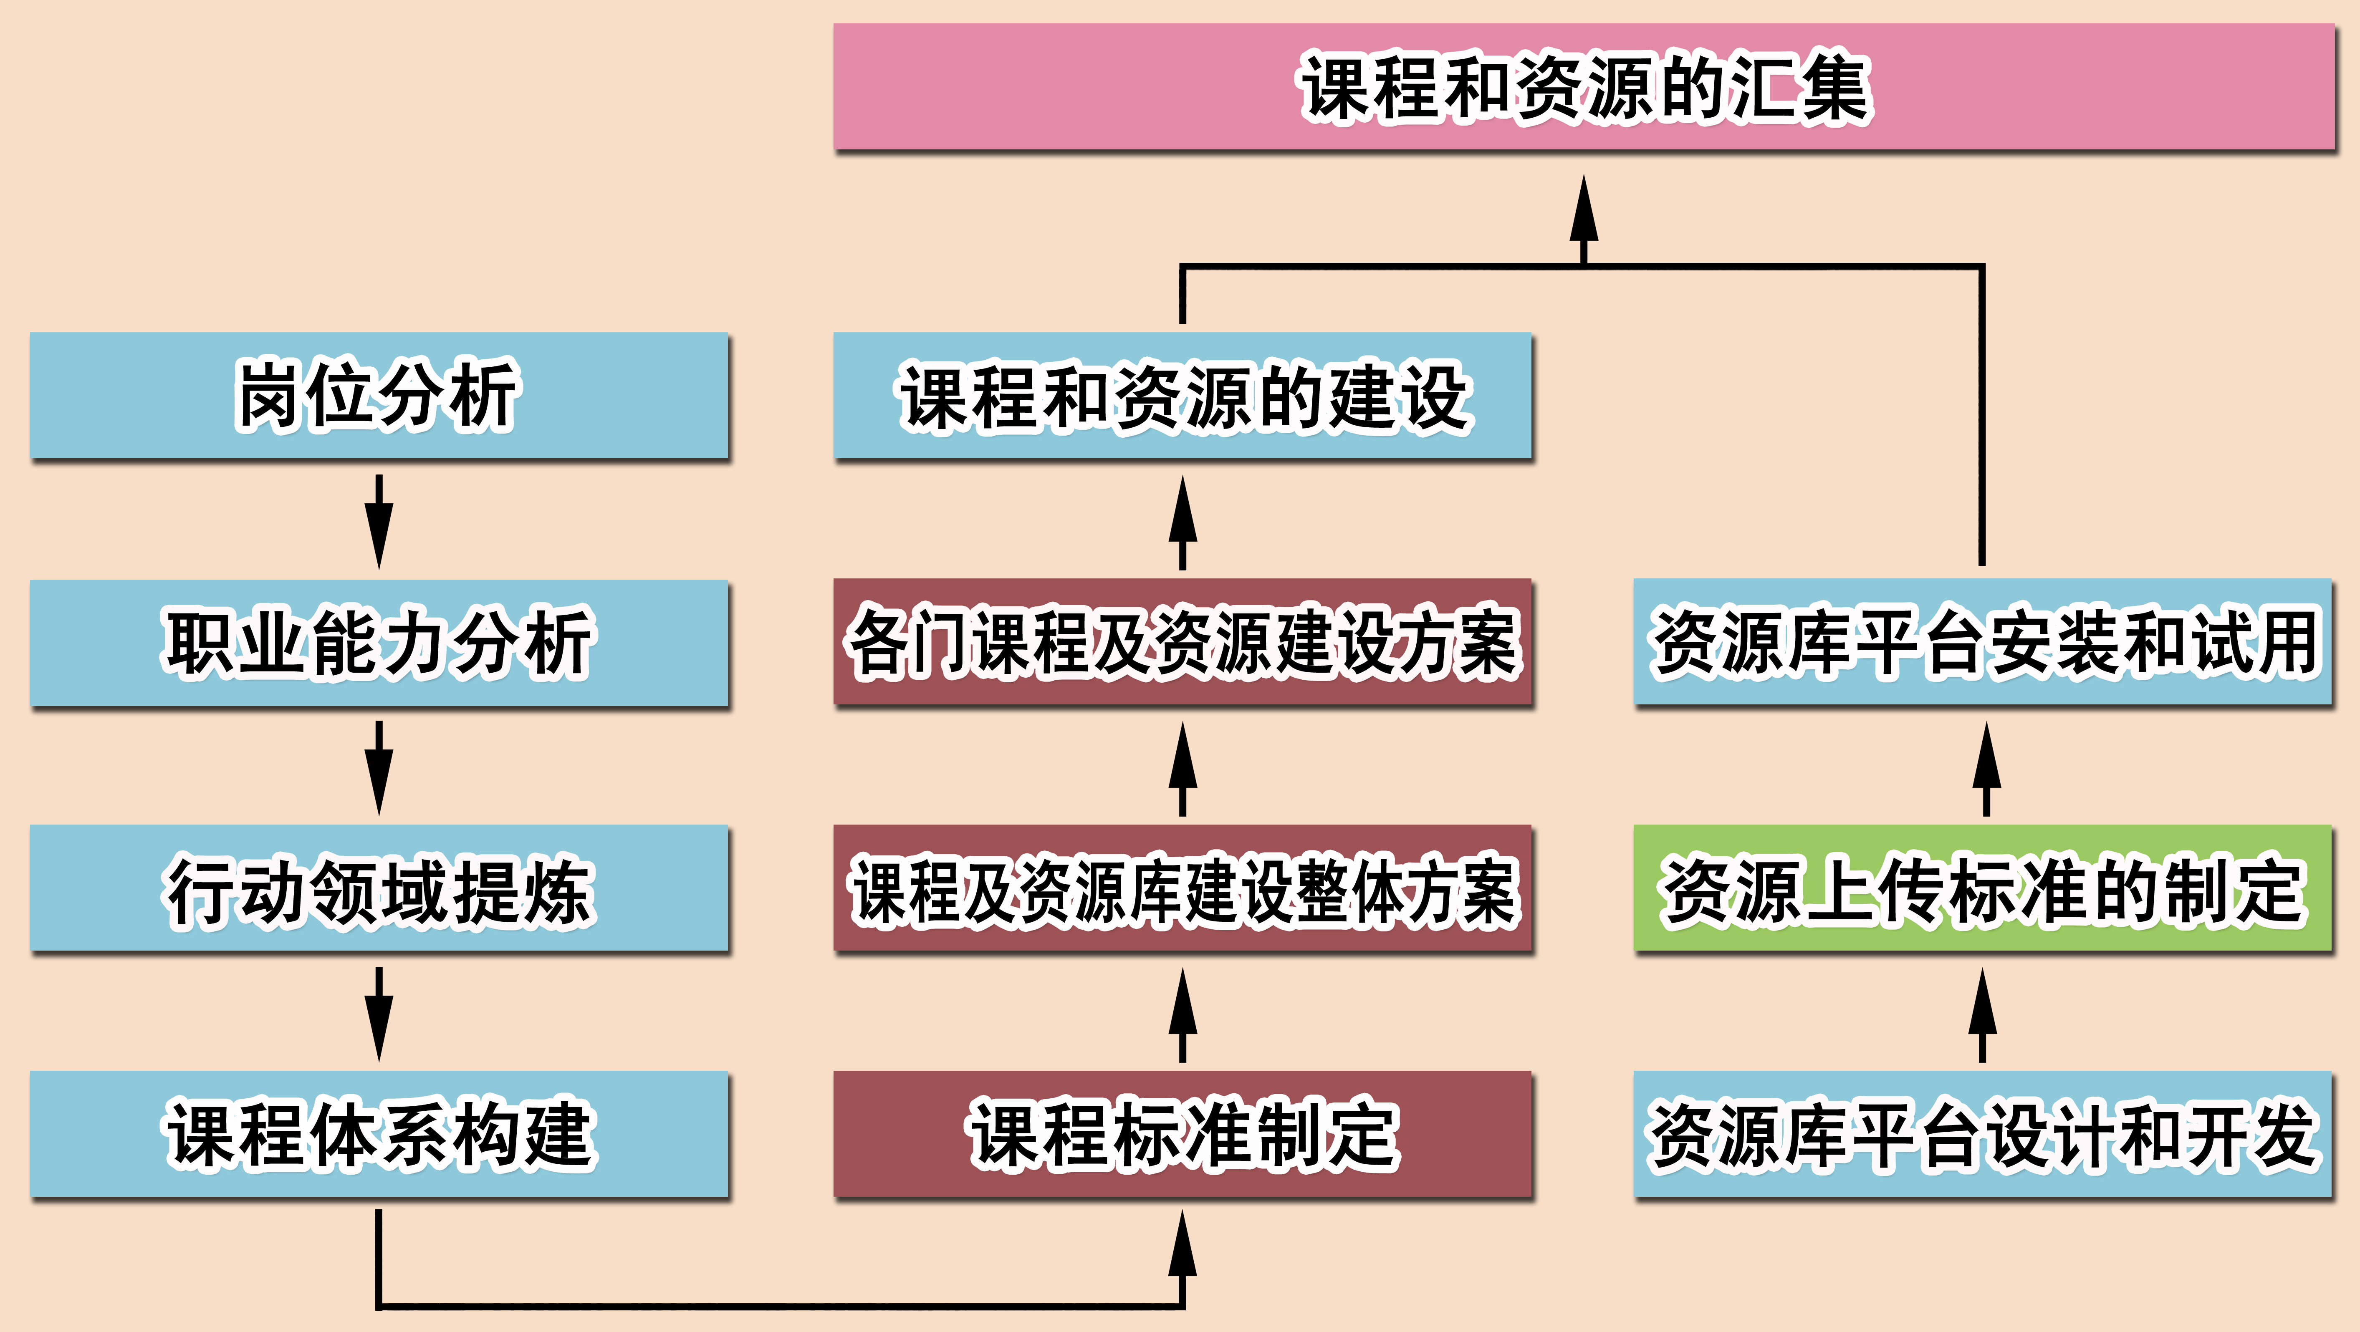
图2：资源库建设流程设计
教育部发布的高职高专专业目录中金融类的专业主要包括：金融管理与实务、国际金融、金融与证券、金融保险、保险实务、医疗保险实务、资产评估与管理、证券投资与管理、投资与理财、证券与期货等，目录外专业还有农村合作金融、信用管理等专业。由于地域经济环境和各高职院校本身资源的差异，金融专业的具体开设情况在各院校中也表现出不同。一些专业性的金融职业学院将金融作为一个大类，具体专业开设比较细化，包括金融、证券、保险等，专业课程设置和就业面向比较集中于各细类专业的行业部门；而对于综合性或多学科性的职业院校来说，其财经类专业院系往往只开设一个金融类专业，而这个专业面向的是银行、证券、保险等多个部门对金融人才的需求。虽然，不同高职院校金融专业的毕业生在就业时面向银行、证券、保险等部门的比例不同，但都是集中在“大金融”的体系内。同时，金融行业混业经营是未来发展的必然趋势，金融专业毕业学生面向大金融就业也是行业发展的现实需求。
由于各地区和各高职高专院校金融专业毕业生的就业岗位既存在相同部分，也存在差异，国家教学资源库的建设应以各院校基本认同和行业实际需求的毕业生就业岗位为主要依据。因此，我们组织全国30所开设金融专业的高职高专院校，对不同区域、不同性质、包括银行、证券、保险在内的“大金融”行业企业进行了广泛深入的市场调研，以明确高职高专金融专业学生的目标就业岗位。调研结果显示，金融高职学生的目标就业岗位主要是三个：柜台服务、营销服务、基层管理，学生毕业时以柜员为主，经过一段时间后更多的人将从事客户经理、理财经理、大堂经理等营销服务工作，经过更长时间的锻炼部分人将从事基层管理工作。
商业银行是现代金融体系的主体。考虑到大金融所涵盖的细类专业课程较多，而银行、证券、保险各部门的人才需求存在一定的共通性，为实现金融专业国家教学资源库的效用最大化，在征求行业专家、职教专家、各高职高专院校金融专业负责人意见，进行充分论证的基础上，我们确定金融专业国家教学资源库的课程建设第一期以银行方向为主，兼顾证券、保险方向岗位群的需要。拟在金融专业教学资源库的后续建设中，逐步完善证券、保险等方向的课程资源建设。
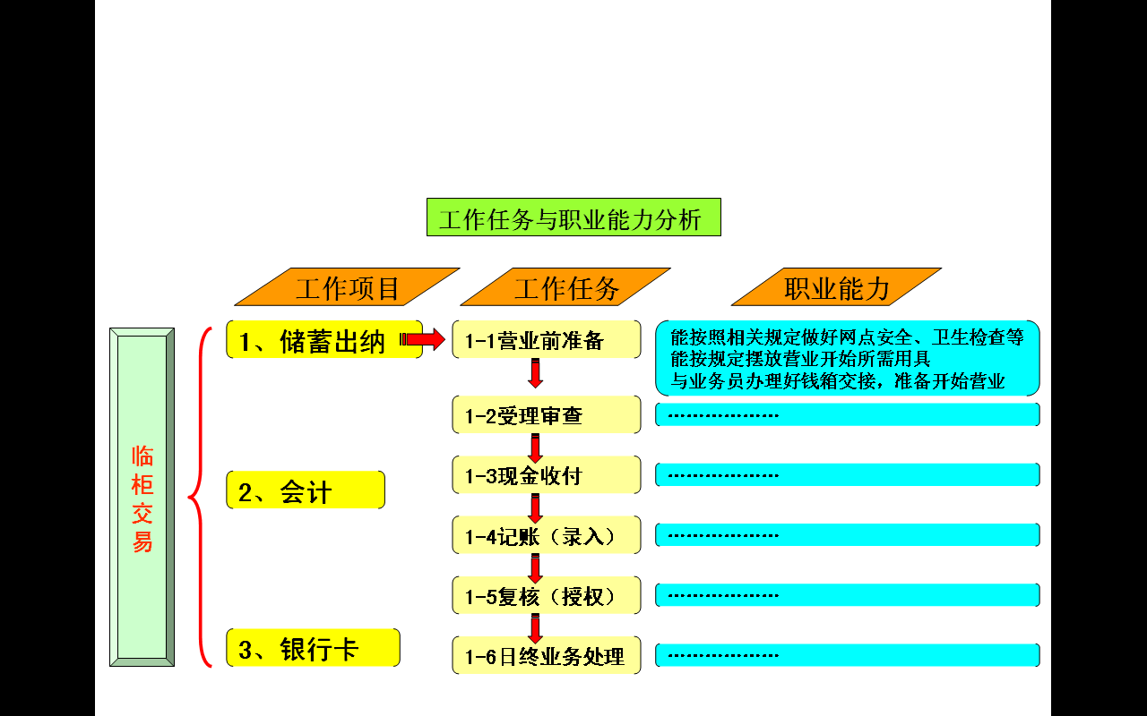
图3：职业岗位职业能力分析过程
金融专业教学资源库的第一期课程建设为10门，包括《现代金融基础》、《商业银行综合柜台业务》、《银行会计实务》、《银行授信业务》、《银行产品》、《国际结算操作》、《金融服务礼仪》、《金融服务营销》、《证券投资实务》、《保险实务》等。内容涉及基础课程、金融大类专业的通用核心课程、金融专业银行方向专业核心课程、证券保险方向的拓展课程。见图4。
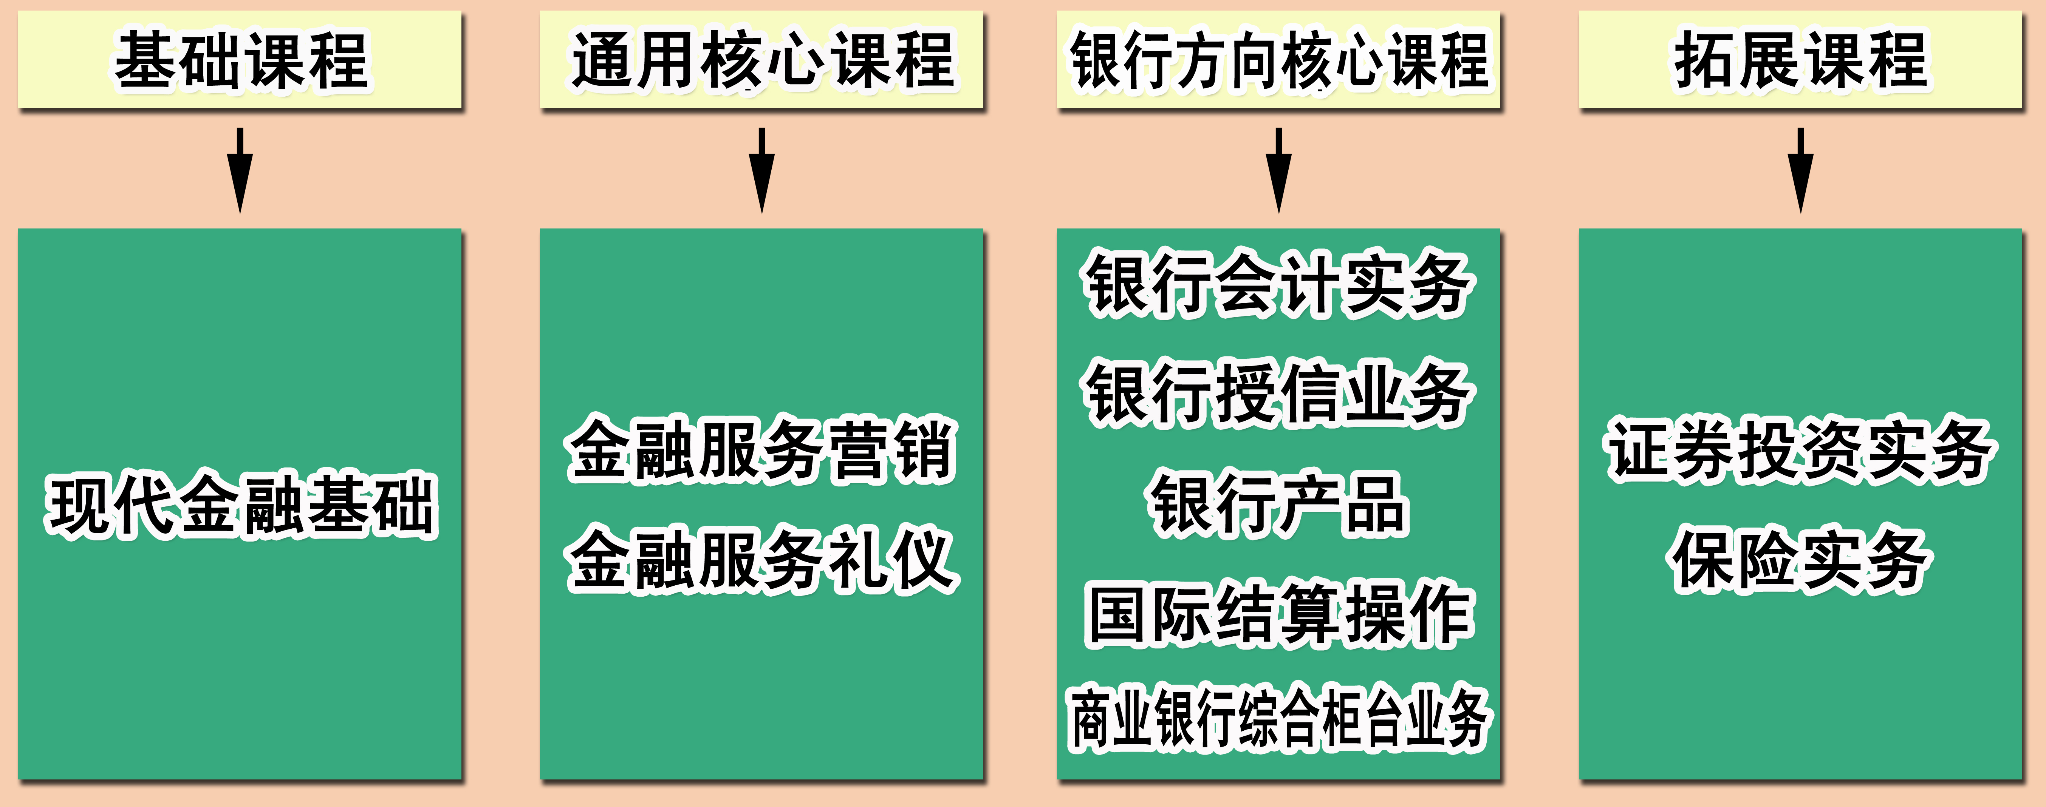
图4：金融专业课程体系（第一期银行方向）

（二）建立满足在校学生、行业职员、专业教师、大众居民四类群体多种需求的课程与资源中心
资源库建设确定首期10门课程主要的建设内容包括以下9类课程要素内容：（1）课程标准（教学大纲）；（2）教材（印刷品、电子）；（3）电子教案；（4）教学课件；（5）习题库；（6）业务平台；（7）案例库；（8）资料库；（9）视频库。相关课程要素内容建设围绕各课程普适性标准进行组织、设计，主要支撑专业教师课程教学素材选用与学生在线自主学习需要。（主要建设内容及内涵要求见表1）
表1：十门课程主要建设要素及内涵要求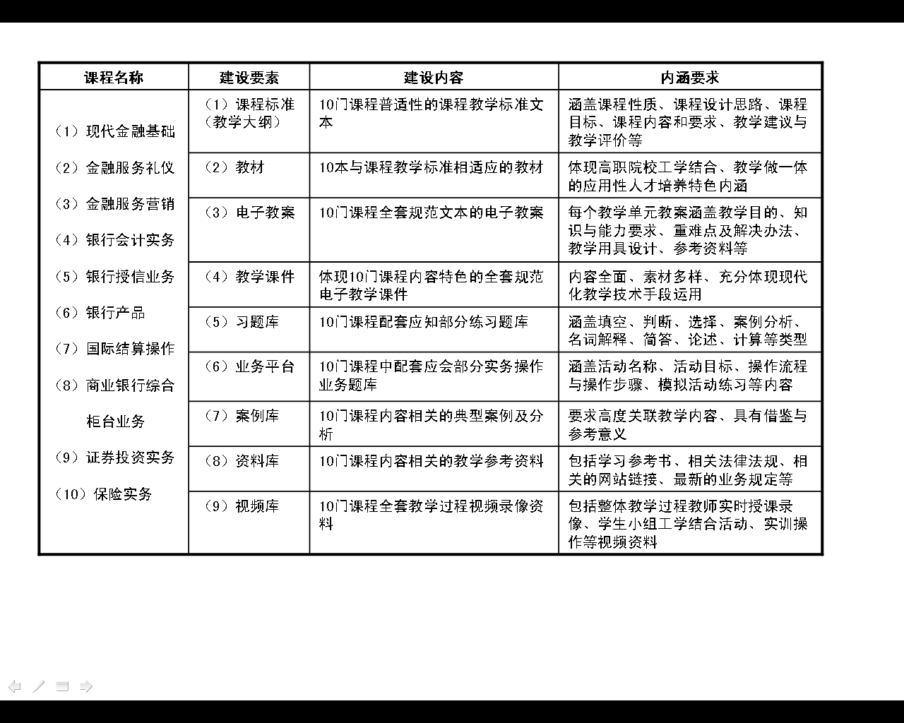
在各门课程资源建设的基础上，结合教师教学改革实践、学生在线自主学习、职员业务素质提升、大众金融知识服务等功能的需要，将课程建设的成果素材与金融专业的其他相关特色资源进行扩充、打包、整合，建立15个金融专业国家教学资源库资源中心，即7个基本型的资源中心和8个特色型的资源中心（见表2、表3）。
15个资源中心利用文档、图表、动画、视频等各种形式展示金融专业各门课程内容，并在此基础上扩充容纳了各类特色文本、图表、视频等金融类素材资源，为满足金融类专业学生在线自主学习要求、行业职员进行职业考证辅导和业务技能训练等职业素质提升需求、居民大众了解金融理财知识愿望、专业教师相互交流学习提供在线技术支撑。
表2：7个基本型资源中心建设内容及内涵要求
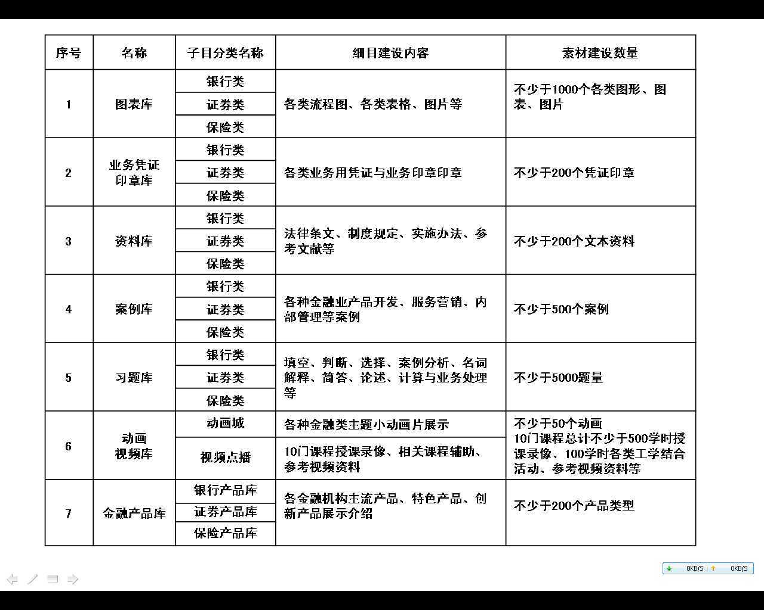

表3：8个特色型资源中心建设内容及内涵要求
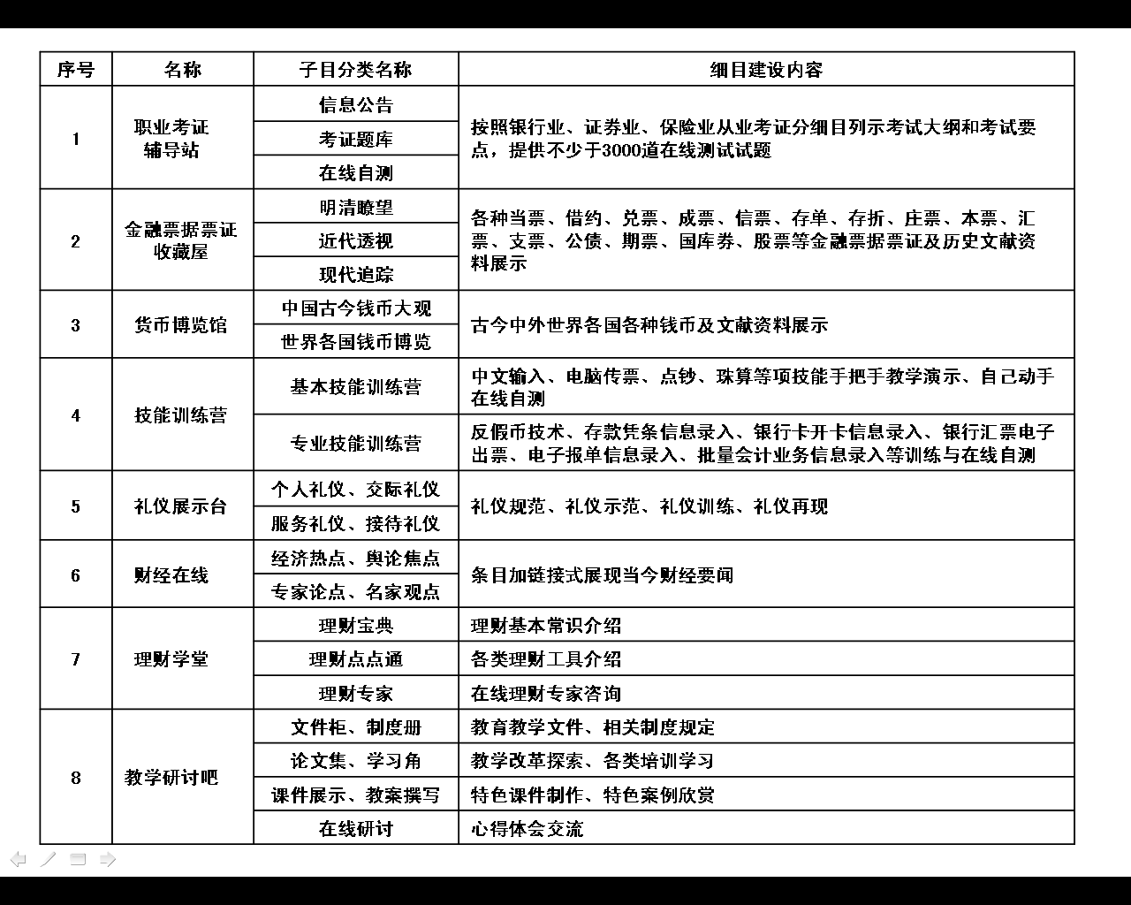

（三）建设具备先进性、实用性、开放性、通用性、标准化特点的教学资源集成平台
资源库建设内容除了资源素材的建设外，还需要将专业教学资源素材集成为资源库，即建设网络平台。为实现教学资源库的共享，满足10万人同时在线、每日100万人次访问量规模，充分发挥公共财政资金的效益，数据库网络平台必须采用先进的网络技术，根据专业教学资源内容、形式、标准、所需存储空间等特点，遵循通用的网络教育技术标准，通过网络开发和数据库技术，进行专业教学资源的集成。资源库网络平台要求架构合理，安全可靠，具有先进性、实用性、开放性、通用性、标准化特点，有利于用户的自主学习、在线测试、互动交流，并保持资源库的不断更新。

（四）建立保持资源库稳健运行与可持续发展的管理体制与运行机制
专业教学资源库的建设、维护、完善等工作，内容多、涉及面广，必须建立相应管理体制与运行机制。一是要组建专业资源库建设团队，包括建设项目指导小组、项目开发团队、课程开发团队，明确各团队人员的职责，同时确保团队组成人员来自行业企业、高职院校，集合政府、行业、学校等，汇聚多方面的优质资源；二是要建立资源库建设的相关制度，包括资源库项目建设实施管理办法、资源库项目建设专项资金管理办法等，实现项目管理的规范化、制度化；三是建立教学资源建设标准审查机制，按照确定的标准进行资源库教学资源素材的制作和资源库网络集成，实现项目资源的标准化；四是建立资源库持续发展机制，包括资源库内容的持续更新、高职院校及同行教师参与资源库建设的有效激励机制、资源库有偿使用制度（拟采用会员制），真正达到资源库的共享性、开放性、持续性。

五、项目预期效益

（一）推动理念更新
金融专业教学资源库建设有助于推动终身学习理念在职业教育或培训领域的深入人心；丰富的教学资源的提供，将转变学习者对传统意义上的学习方式、途径的认识，强化其自主学习意识；生动的平台设计特别是最新多媒体技术手段的应用，将更多采用视频、动画、图表、模拟现场等方式，扭转相对以往在线学习呆板、欠人性化的印象，提升学习者的学习体验。

（二）促进资源集聚
本资源库建成之后，将汇聚包括10门课程、15个资源中心在内的全数字化优质教学资源，整体容量不小于1000G；同时，平台的开放与动态建设机制，将更多吸引院校、企业的优质资源上传至资源库，形成“滚雪球”般的资源集聚效应，在6-8年内实现注册用户逾20万，在线资源容量翻一番，成为全国高职金融类教学资源的主流平台，避免各院校、企业各自为政的复杂、低质建设。

（三）实现功能拓展
本资源库将成为融服务高职在校生专业学习、金融企业员工在职培训、金融企业技术更新（流程再造）、专业教师（培训师）教学改革与建设、社会大众普适教育、促进中高职院校课程衔接等功能为一体的综合平台。
本项目将通过教育部高职高专经济类专业教学指导委员会向全国高职院校相关专业推广，包括本项目参与学校在内，预计“十二五”期间获益的高职在校学生将逾16万人，获益中职在校生逾3万人；项目主要参与企业包括20家金融机构，分支机构与营业网点遍布全国各省市，通过资源库建设，将大大方便其企业培训，预计服务行业企业员工培训逾20万人，服务社会大众逾数百万人；预计项目建成后，日访问量不低于10万人次，注册用户不少于80万人，受益用户不少于200万人。

六、项目保障措施

（一）组织保障
为保证项目的顺利运行，项目进行了科学合理的组织设计与分工协作，成立了金融专业资源库建设领导小组和工作小组，聘请了建设指导专家，组建了金融专业教学资源库课程开发与建设团队，设立了项目管理办公室，具体协调项目建设中各项工作。浙江金融职业学院作为主持院校，和每一所参与院校签订教学资源库建设责任书，明确金融专业教学资源库建设各项工作的职责、任务和时间节点，同时，要求合作参与院校要有专人负责资源库建设的各项工作，合作参与院校要承诺在资金、人员上给予全方位的支持。

（二）经费保障
资源库建设拟总投入800万，其中争取中央财政资金400万，各合作院校、合作企业提供400万配套资金。为确保配套建设经费足额到位，各合作参与院校都由院校第一负责人承诺在资金、人员上给予全方位的支持。在经费使用过程中，各单位将严格按照《教育部财政部关于国家示范性高等职业院校建设计划管理暂行办法的通知》（教高[2007]12号）文件要求，对经费使用严格把关，按照规定用途、在规定的使用范围和额度内合法合理地使用，按照“统一管理、集中核算、专款专用、定期检查”的原则，项目承建单位按照项目资金使用额度对所管辖的建设项目专项资金进行日常管理，对经费使用和报销进行认真审批，确保各项建设资金的使用规范、合理。

（三）制度保障
完善的制度是项目建设稳健运行的前提，项目将从职责分工、项目建设管理制度、项目建设进度监控、项目绩效考核等方面建立严格完善的机制体系。
一是建立项目负责制度，明确权责，稳定运行。由项目负责人全面负责。
二是制定资源库项目建设实施管理办法、资源库项目建设专项资金管理办法等管理制度，实现项目管理的规范化、制度化。
三是建立建设项目进度监控制度。由教学资源库项目负责人或指定专人负责信息收集、反馈，定期检查各子项目建设各项工作，对建设项目进行全程监控。
四是制定项目绩效考核制度。由教学资源库项目建设指导小组组织制定考核指标和奖惩办法，建立有效的奖惩机制，对开发团队建设项目的执行情况分季度进行检查和中期推动，实行绩效考核，确保资源库建设项目按期完成。

全国金融专业教学资源库建设工作小组面向全国各类金融类企业开展抽样调查，发放“金融类专业人才需求情况调查问卷”共计100份，有效收回96份。涉及到的行业包括银行业、证券业、保险业、基金业、期货业、农村金融机构等，覆盖行业面广。以下同。
全国金融专业教学资源库建设工作小组面向全国开设金融类专业的高职院校开展抽样调查，发放“高职院校金融类人才培养情况调查问卷”共计100份，有效收回95份。以下同。
全国金融专业教学资源库建设工作小组面向全国开设金融类专业的高职院校开展抽样调查，发放“高职院校金融类人才培养情况调查问卷”共计100份，有效收回95份。以下同。
全国金融专业教学资源库建设工作小组面向全国各类金融类企业开展抽样调查，发放“金融类专业人才需求情况调查问卷”共计100份，有效收回96份。涉及到的行业包括银行业、证券业、保险业、基金业、期货业、农村金融机构等，覆盖行业面广。以下同。

